**Chrome ekstenzija za lakše učitavanje slika na Hosted Content**

**Uvod**

Ekstenzija je korisna pošto jedino što morate napraviti je odabrati slike za upload te pokrenuti ekstenziju.

Više nije potrebno svaku sliku posebno tražiti i publishati već ekstenzija to radi za vas.

Te na kraju u web konzoli vam ispiše imena datoteka i linkove do svih slika tako da ne trebate i to tražiti.

**Instalacija programa:**

1. Dobiveni zip file unzipajte.
2. Uđite u Chrome te kliknite na sljedeću ikonu.

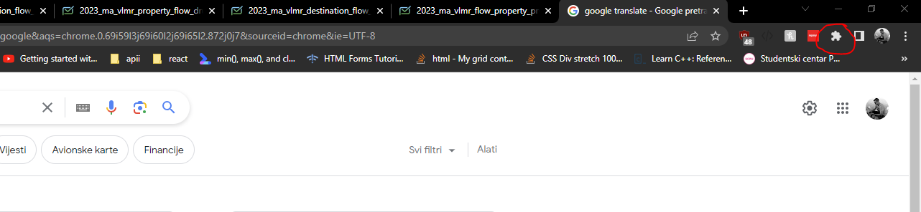

1. Klik na tipku „Upravljanje proširenjima“.
2. U desnom kutu upalite Developer mode ili hrv. Način za razvojne programere.

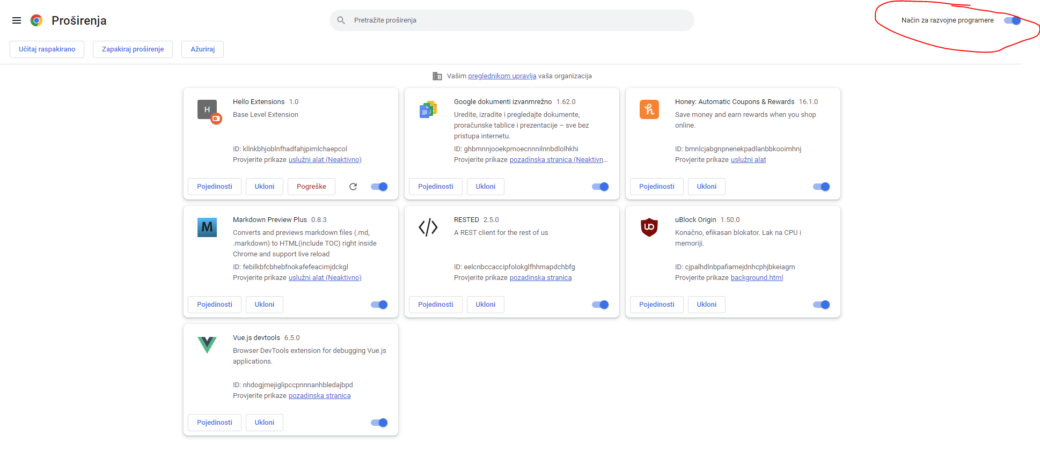

1. Klik na tipku Učitaj raspakirano te odaberite folder raspakirane arhive iz prvog koraka.

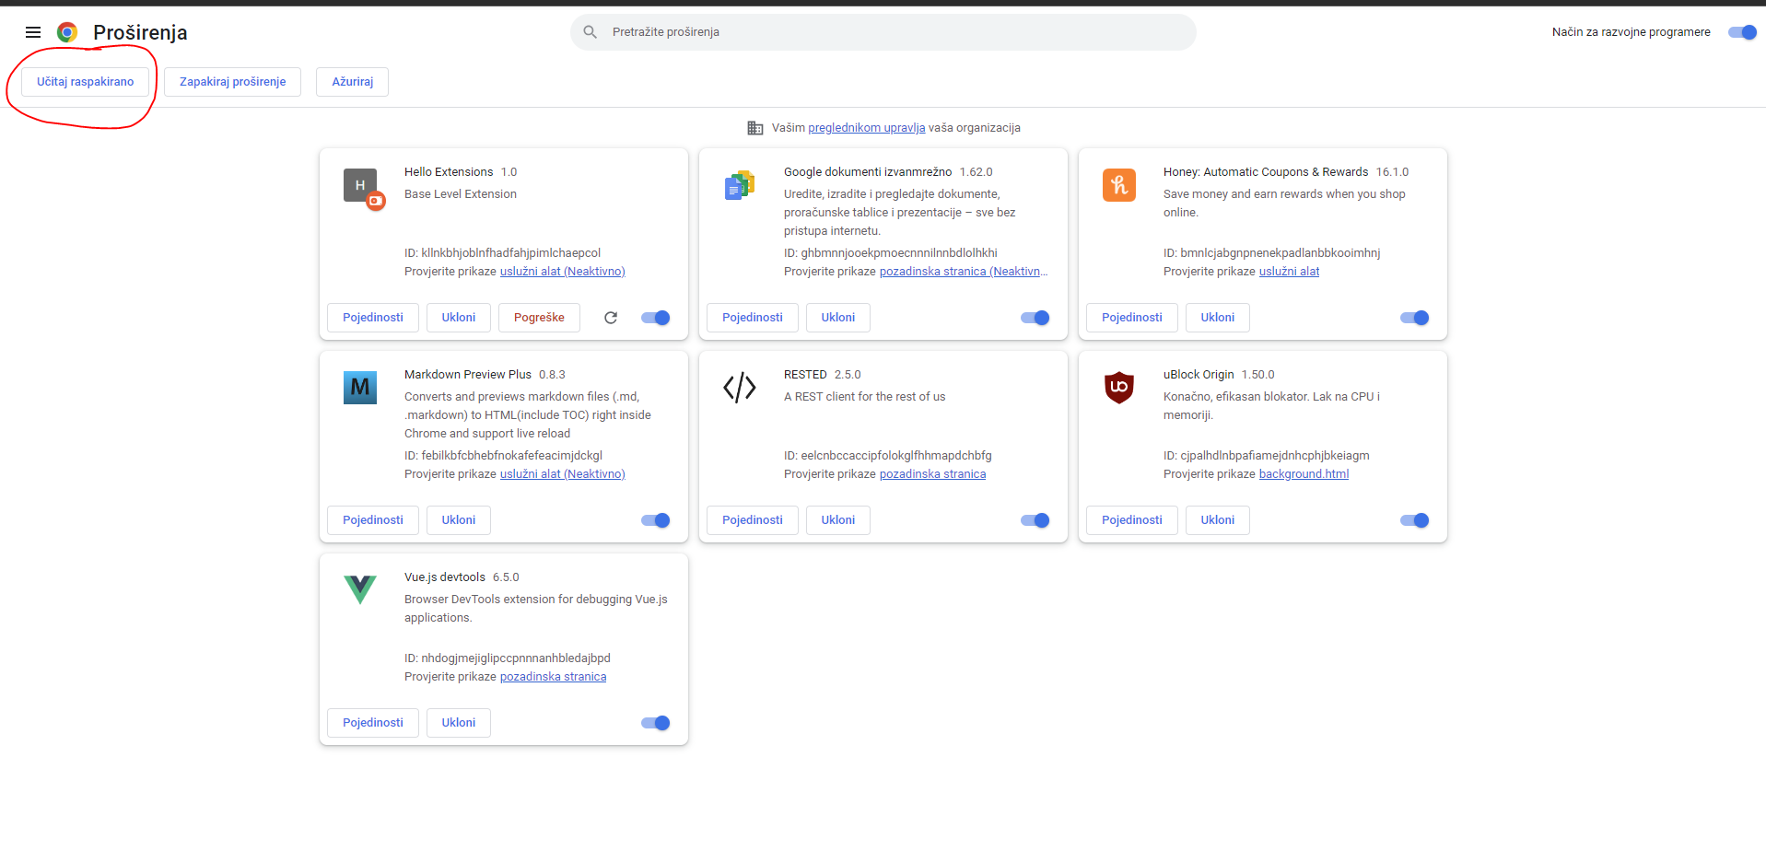

1. Nakon toga ponovo klik na ovu ikonu



1. Te kao posljedni korak, kliknite na ovu ikonu tako da ovaj pin desno bude plave boje, to je to, sad možete koristiti ekstenziju.

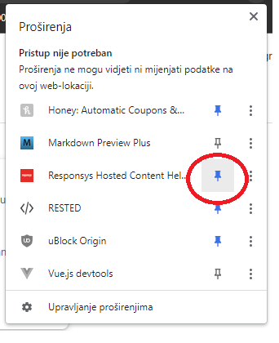

**Korištenje ekstenzije:**

1. Pri ulasku na Responsys ide se na odjeljak Content -> Hosted Content

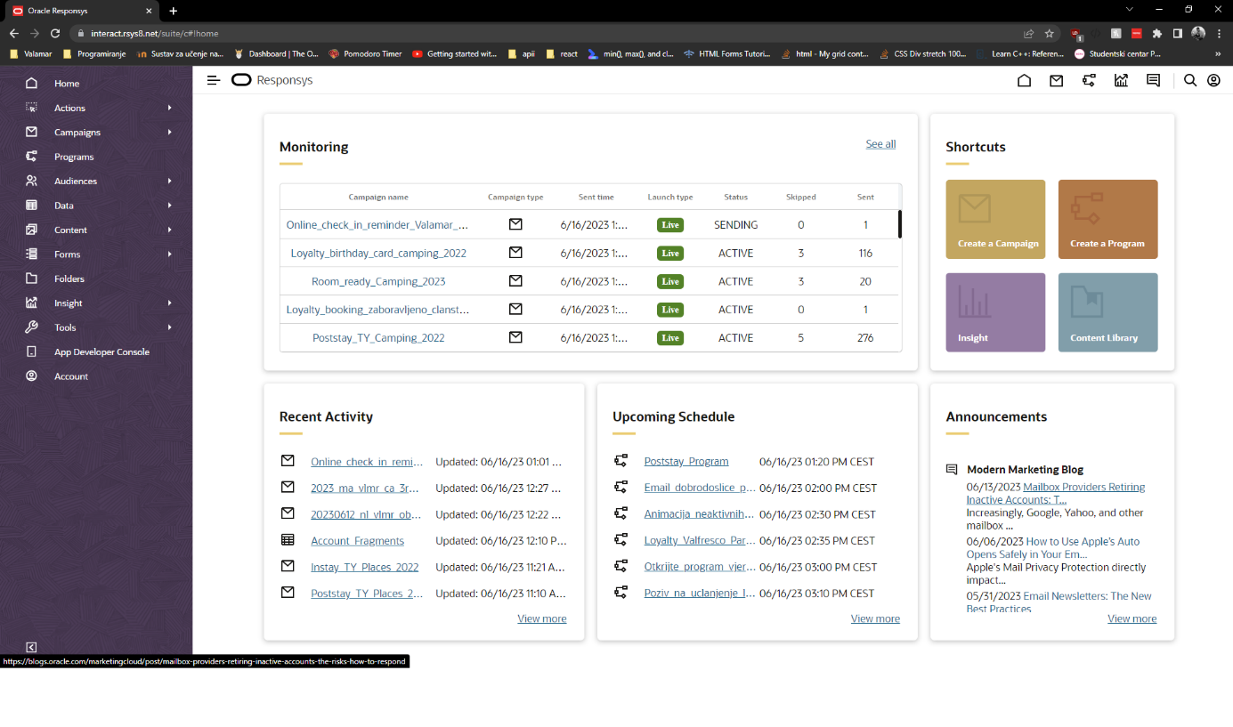

1. Klik na tipku upload

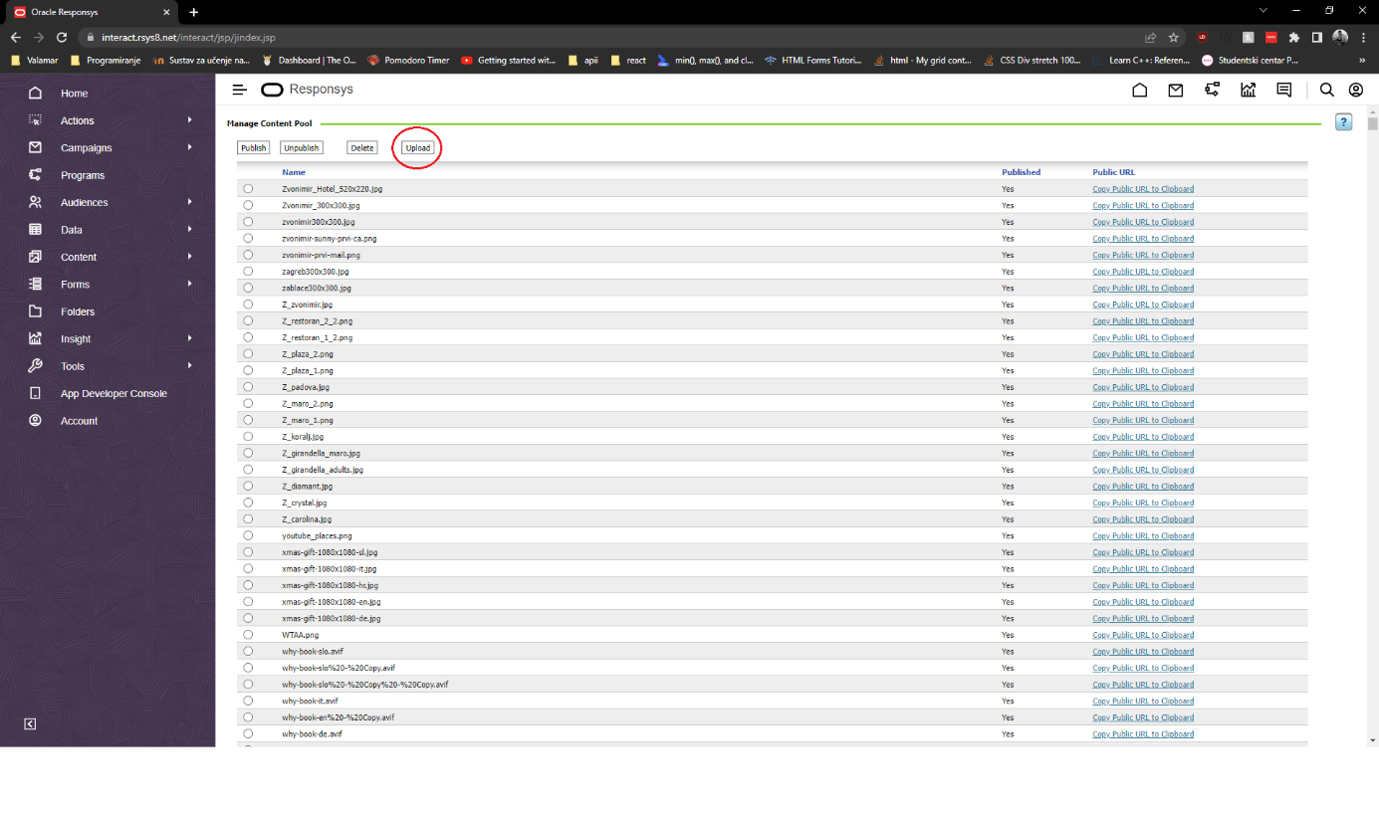

1. Klik na tipku „Odaberi datoteku“ te se odabire jedna po jedna datoteka

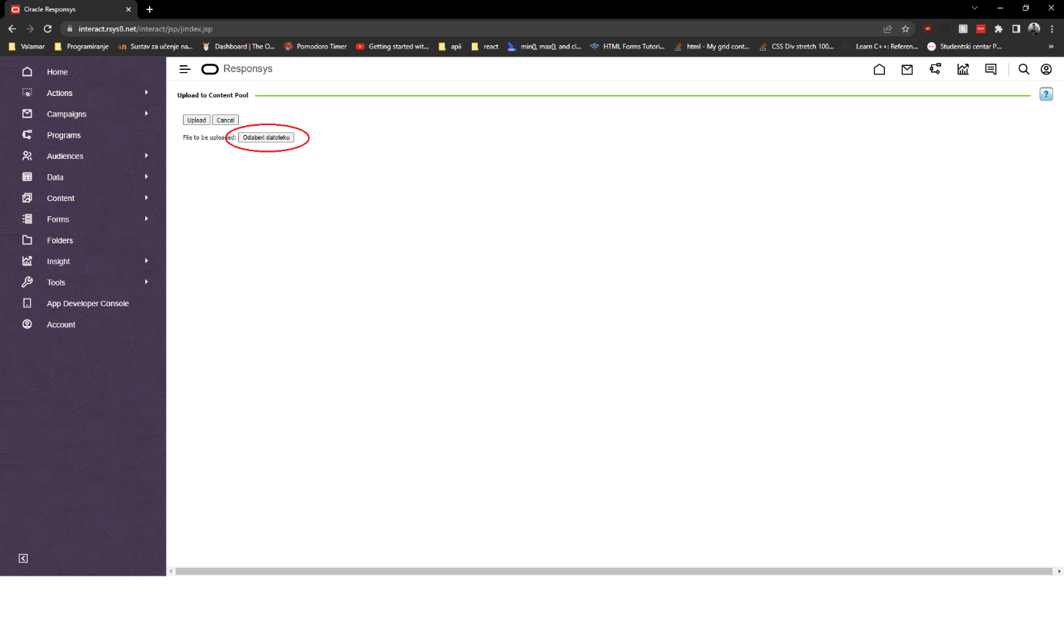

1. Ovako bi trebalo izgledati nakon što ste odabrali slike (**P.S. NEMOJTE KLIKATI TIPKU UPLOAD**)

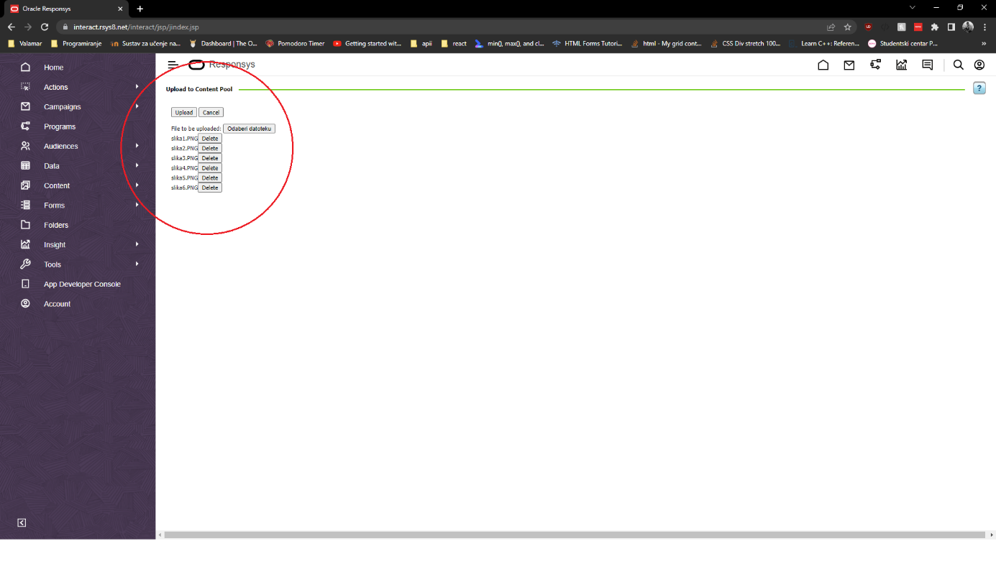

1. Kliknite ekstenziju

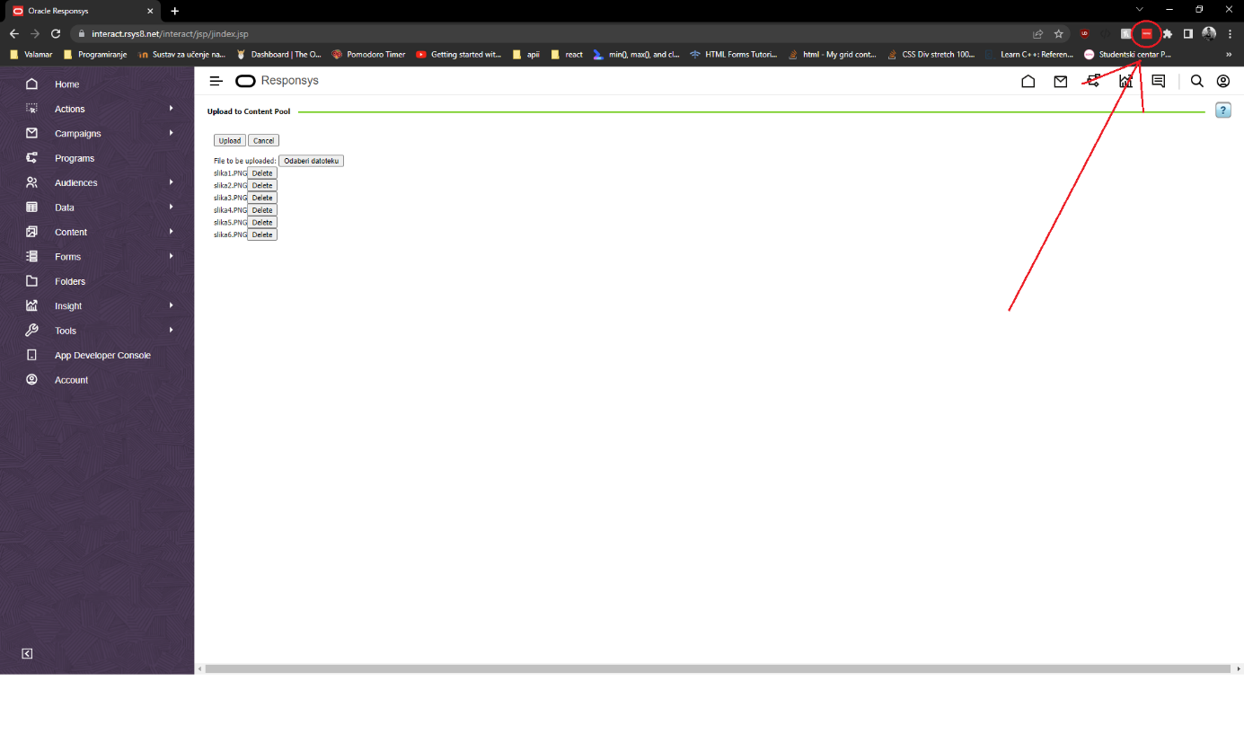

1. Te kliknite tipku „Upload“ te pričekajte, ponekad treba dosta vremena ako su datoteke znatnije veličine

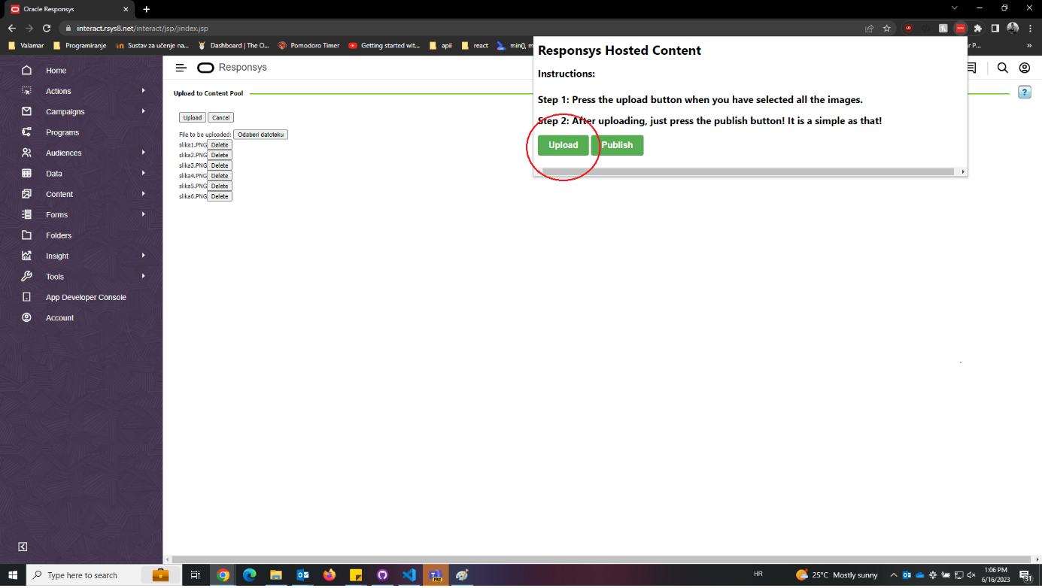

1. Nakon toga automatski ćete biti preusmjereni na ovu stranicu te nakon toga pritisnite tipku F12 kako biste otvorili web konzolu te idite na tab „Console“ i tu možete pratiti napredak programa te kliknite na tipku „Publish“. Nakon toga možete pričekati i pratiti napredak ili baviti se nekim drugim poslom.

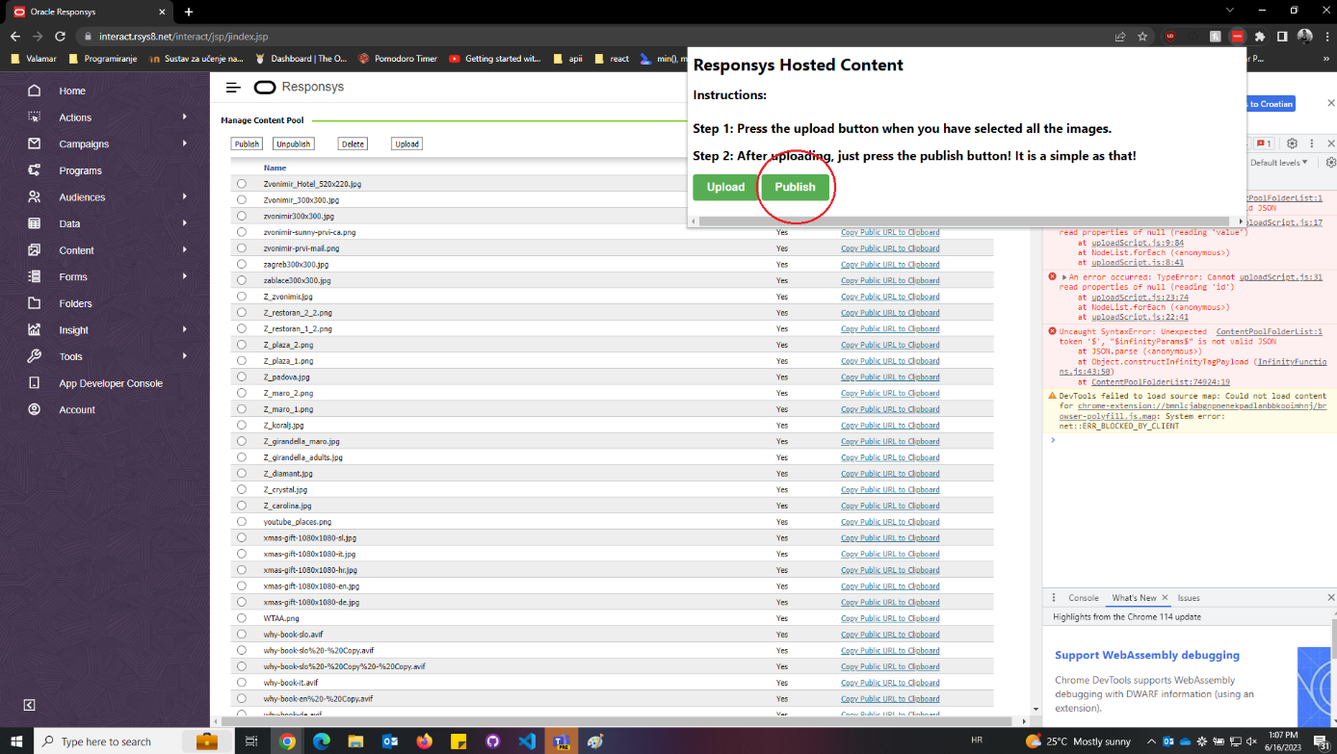

1. Primjer kako program napreduje

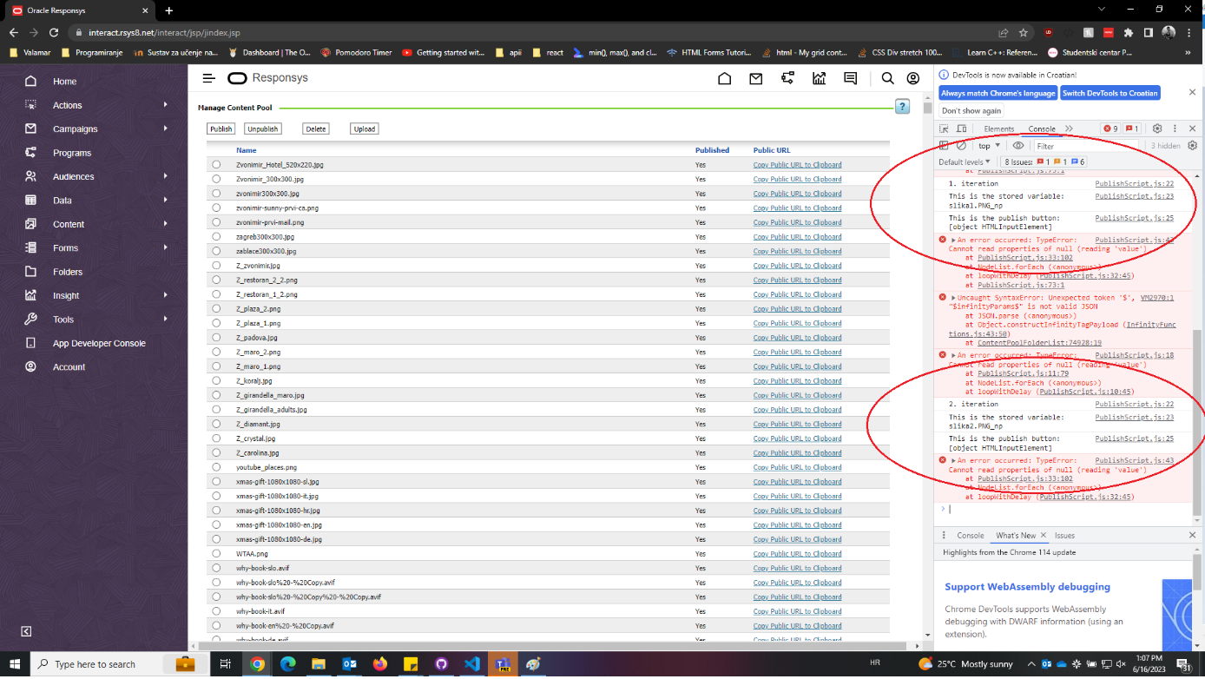

1. Pri završetku programa, u konzoli se ispišu imena datoteka koje ste uploadali kao i njihov URL koji kasnije koristite kao „src“ za <img> tagove.

